附件：二
维修配件图片
序号 | 配件名称 | 配件型号  (mm毫米) | 配件样式 | 数量 | 单位
1 | PMC集装托架轮胎  （前轮） | 300*125mm | 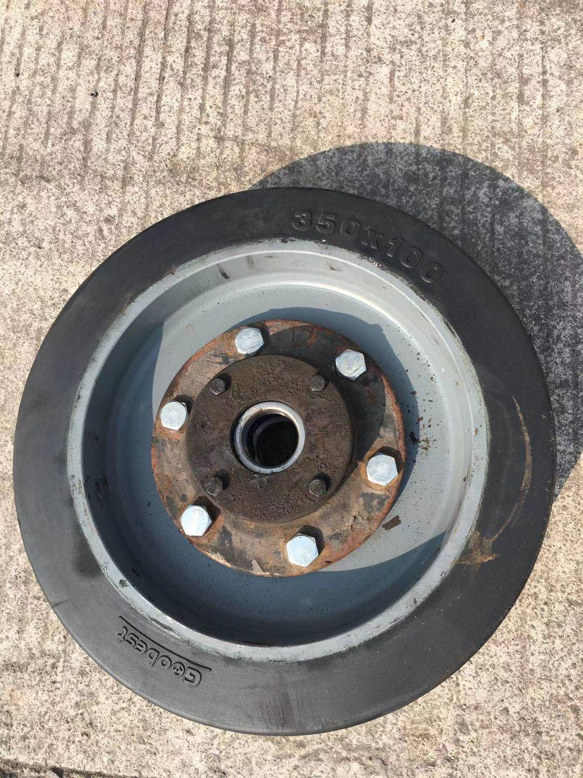 | 150 | 个
2 | PMC集装托架轮胎（后轮） | 350*100mm |  | 150 | 个
3 | PMC集装托架轮芯套装总成（含轴承端盖、轴承）（轴承品牌：瓦房） | 300*125mm | 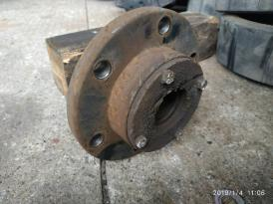 | 150 | 套
4 | PMC集装托架轮芯套装总成（含轴承端盖、轴承）（轴承品牌：瓦房） | 350*100mm |  | 150 | 套
5 | PMC轮胎（350*100）主轴销(长) | 330*35mm  国标 | 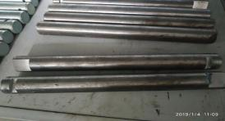 | 50 | 根
6 | 三围栏平板车牵引刹车总成60cm（带调节） | 拉杆间距600mm | 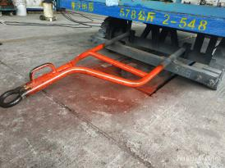 | 30 | 套
7 | 三围栏平板车磨盘横梁 | 70*95*42mm/235型 | 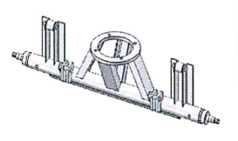 | 20 | 根
8 | 三围栏平板车磨盘横梁 | 70*95*42mm/240型 |  | 10 | 根
9 | 三围栏平板车磨盘横梁 | 70*95*42mm/245型 |  | 10 | 根
10 | 三围栏平板车磨盘横梁 | 70*95*42mm/250型 |  | 40 | 根
11 | 卡圈 | 保险销 | 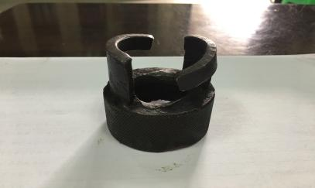 | 100 | 个
12 | 销子 | 弹簧销 | 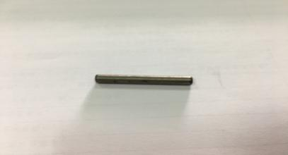 | 100 | 个
13 | 弹簧挡板 | 弹簧挡圈 | 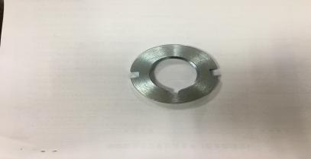 | 100 | 个

